附件：
单位名称
邮寄证书地址
联 系 人 |  | 邮箱 |  |  | 电话
*培训人员 | 姓 名 | 性别 | 职务 | 身份证号 | 申报证书 | 移动电话
汇款账号 | 帐户名称：中国环境科学学会  开户银行：中国光大银行北京礼士路支行  银行账号：75010188000331250  单位汇款请备注“第*期嗅辨员/判定师+几人培训费”。个人汇款请备注需要开具的发票抬头。 |  |  |  | 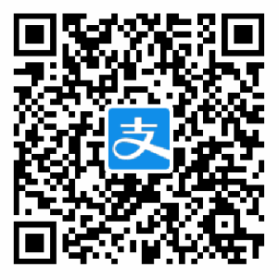  付款时请在备注栏填写：第*期嗅辨员/判定师+几人培训费
开具发票 | 发票类型 |  | 增值税普通发票
 | 发票抬头
 | 纳税人识别号
提示 | 1.近期免冠1寸彩色（蓝底）标准证件照；  2.身份证（正反面）复印件；  3.请将此表及报名材料（照片、身份证复印件）于培训前报至招生组邮箱。
报名联系人 | 舒慧 18310110540（微信同步）邮箱：121670110@qq.com
恶臭污染物（嗅辨员/判定师）专业技术网络培训班报名回执表
请在报名表中正确填写“发票抬头”、“纳税人识别号”等信息，如无特殊情况，已开发票不予更换。

